湖南省娄底五县市联校2015年八年级上学期期中考试试卷及答案
时量：60分钟 满分：100分

一、单选题（本题共30分。每小题给出的选项中，只有一个是正确的，请把正确答案的序号填到对应的空格内，写在其它地方的均不给分。每小题选对得3分，错选或未选的得0分。）
题号 | 1 | 2 | 3 | 4 | 5 | 6 | 7 | 8 | 9 | 10
答案
1．图中所列仪器用于测量时间的是
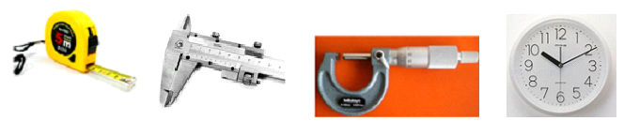
A．卷尺 B．游标卡尺 C．螺旋测微器 D．挂钟
2．下列估测最接近实际的是
A．正常人脉搏跳动一次的时间为2s B．人感觉舒适的气温约为45℃
C．初中物理教科书的长度约为26cm D．中学生步行的速度约为10m/s
3．《龟兔赛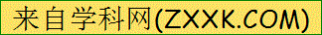跑》新篇：兔子和乌龟自从上次赛跑后，成为了好朋友，于是在以后的旅行中，陆地上兔子背着乌龟跑，在水中乌龟驮着兔子游，兔子和乌龟因此都走得更快更远了，实现了共赢。当兔子背着乌龟在陆地上奔跑时，下列说法正确的是
A．以地面为参照物，乌龟是静止的，兔子是运动的
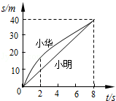
B．以地面为参照物，乌龟和兔子都是运动的
C．以兔子为参照物，乌龟是运动的
D．以乌龟为参照物，兔子是运动的
4．课外活动时，小明和小华均在操场上沿直线跑道跑步训练。在某次训练中，他们通过的路程和时间变化的图像如右图所示，则下列说法正确的是
A．两人都做匀速直线运动
B．两人都不是做匀速直线运动
C．前2s内，小华跑较快
D．全程中，小华的平均速度大于小明的平均速度
5．课堂教学改革要求同学们积极参与课堂的交流讨论，课堂发言的同学声音一定要洪亮，这是为了增大了声音的
A．音调 B．响度 C．音色 D．声速
6．小明同学在学习了声现象后，总结了以下四点，其中说法错误的是
A．声音在真空中传播的速度是3.0×10⁸m/s
B．在音乐会中，我们能区分出小提琴和钢琴的声音是利用了声音的音色特性
C．超声波清洗机清洗眼镜，是利用了声波能传递能量
D．摩托车消音器是在声源处减弱噪声
7．关于下列四个情景的说法不正确的是
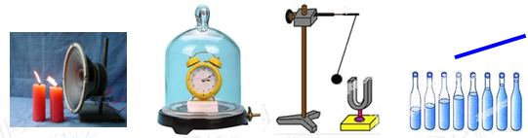

A．发声扬声器旁的烛焰晃动，说明声波能传递能量
B．不能听到真空罩中闹钟的闹铃声，说明声波的传播需要介质
C．发声的音叉将乒乓球弹开，说明发声的物体在振动
D．8个相同玻璃瓶装不同高度的水，敲击它们时发出声音的音色不同

[来源:学科网]

8．下列固体中属于晶体的是
A、沥青 B、冰 C、松香 D、石蜡
9．如图所示的实例中，属于凝华的是
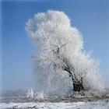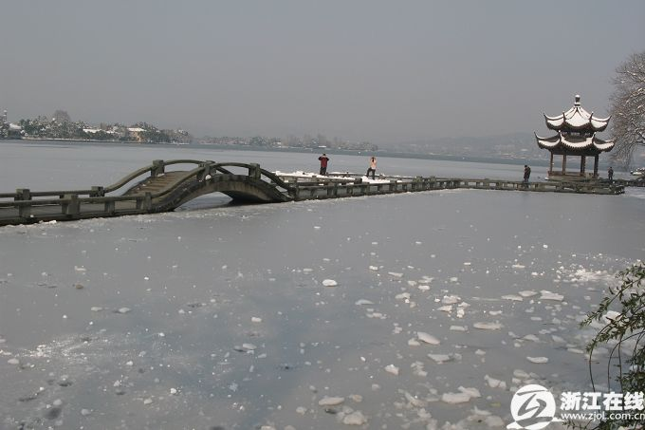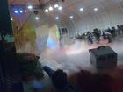
A．雾淞 B．露珠 C．湖面上的冰 D．舞台上的烟雾
10．下列关于自然现象的解释，正确的是
A．春天，冰雪消融是汽化现象 B．夏天的傍晚，草叶上的露珠是熔化形成的
C．秋天，浓雾消散是汽化现象 D．北方的冬天，树枝上的雾凇是凝固形成的
二、填空题（本题共24分，每空2分）
11．请完成下列单位换算：
（1）某分子的直径为0.5nm，合 m。
（2）一运动汽车的速度为108km/h，合 m/s。
12．鲁迅的社戏中有这样的描写：“漆黑的起伏的连山，仿佛是踊跃的铁的兽脊似的，都远远地向船尾跑去了……”其中“山……向船尾跑去了”所选的参照物是 ，如果以河岸为参照物，船是 的。
13．汽车上的电子防盗报警装置，在汽车被撬开时能发出报警声，提醒人们车辆被盗，这是利用了声音可以传递 。外科医生常利用超声波振动除去人体内的结石，这是利用了声音可以传递 。
14．交通噪声是城市噪声的主要来源之一，如图所示，甲表示在 控制了噪声、乙图表示在 控制了噪声。
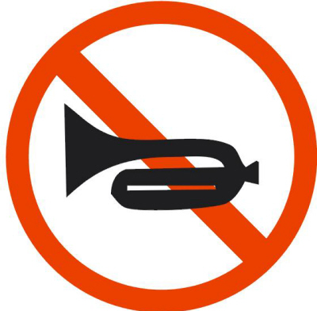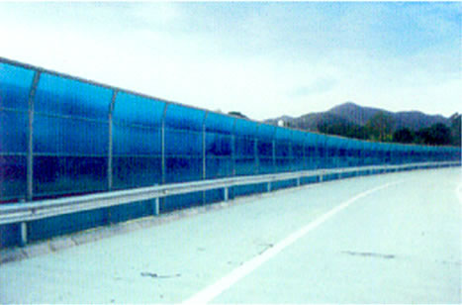
禁止呜笛
甲
高速路边隔音墙
乙
15．医生抢救中暑病人时，通常在病人的额头和身上擦酒精，这种方法称为“物理疗法”。这种疗法的依据是：酒精 （填写物态变化名称）时，会 （选填“吸收”或“放出”）热量。
16．如图所示是某物质熔化时其温度随时间变化的图像，该物质是 （选填“晶体”或“非晶体”），它的熔点为 ℃。
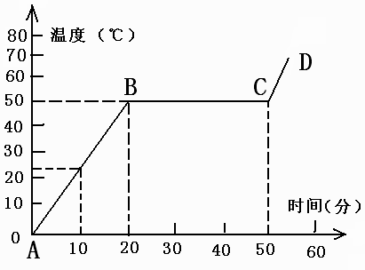
三、作图与实验探究（26分，其中17题4分，18题8分，19题6分，20题8分）
17．（1）图甲中被测物体的长度是 cm；（2）停表乙的示数为 s。]
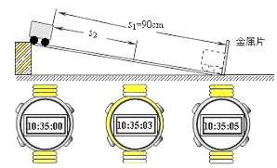
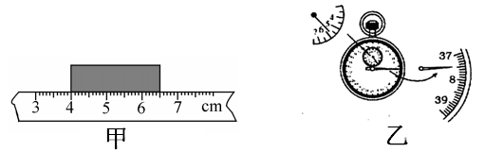[来
18．在“测平均速度”的实验中：
（1）实验的原理是 ；
（2）为了方便计时，斜面应保持 （选填“较小”或“较大”）的坡度；
（3）某次实验的过程如图所示，该次实验中小车通过全程的平均速度v₁= m/s；
（4）小车从顶端滑到底端是在做 （选填“匀速”或“变速”）运动。
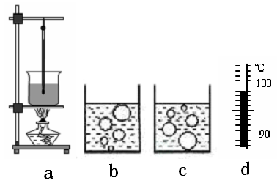
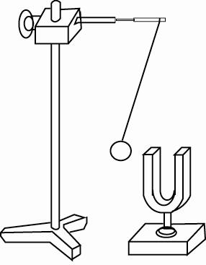
19．我们在研究“响度和什么有关”的实验中，采用了图中所示的装置。当用小锤用更大的力敲击音叉的时候，会发现吊在细绳子上的乒乓球轻触音叉后又弹开的幅度 （选填“变大”、“变小”或“不变”），这说明了 越大，产生的声音的响度越大。在实验中通过观察 来反映音叉振动的幅度，这是运用了物理学中的转换放大法来研究的。
20．如图a是“观察水的沸腾”的实验装置图
（1）小聪观察到水沸腾前和沸腾后水中气泡的上升情况不同，如图b、c所示。则图 是水在沸腾前的情况。
（2）水沸腾时温度计的示数如图d所示，读数为 ℃。
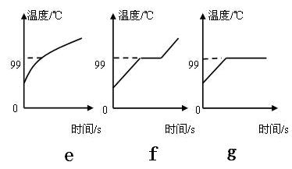
（3）图e、图f、图g是三名同学作出水的温度随时间变化的图像，其中正确的是图 ，分析该图像，可知水沸腾时温度保持不变，但要继续 热。（填“吸”或“放”）
四、综合应用题（本题共20分，其中21题10分，22题10分，计算过程中必须有相应的计算公式和主要的计算过程。）
21．下表是某些介质的声速 v
介质 | v/m•s⁻¹ | 介质 | v/m•s⁻¹
水（5℃） | 1450 | 空气 | 340
水（15℃） | 1470 | 软橡胶（常温）[来源:Zxxk.Com] | 40 至 50
水（20℃） | 1480 | 软木 | 500
海水（25℃） | 1500 | 铁（棒） | 5200[
（1）分析表格的信息，推断声速大小可能跟哪些因素有关？
例如在5℃、15℃、20℃的水中时，声速大小不同，说明声速大小与 有关。
此外，声速大小可能跟 有关。
（2）设海水温度为 25℃，在海面用超声测位仪向海底垂直发射声波，经过 4s 后收到回波，根据公式计算出海水深度为多少？

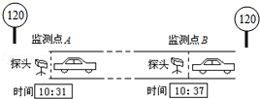
22．据统计，全国发生的车祸中有超过四分之一是超速引起的！为此，娄底市近年来加大了道路限速监控管理．一种是“定点测速”，即监测汽车在某点的车速；另一种是“期间测速”，就是测算出汽车在某一区间行驶的平均速度。如果超过了该路段的最高限速，即被判为超速。若监测点A、B相距15km，全程限速，一辆轿车通过监测点A、B的速度分别为100km/h和110km/h，通过两个监测点的时间如图所示。
（1）交通标志牌上数字“120”的含义是什么？

（2）采用“定点测速”，该轿车通过监测点A、B时会不会被判超速？

（3）采用“区间测速”，这辆轿车在该路段会不会被判超速？（请通过计算进行说明）。

2015年下学期八年级期中考试
物理参考答案

一、单选题（本题共30分。每小题给出的选项中，只有一个是正确的，请把正确答案的序号填到对应的空格内，写在其它地方的均不给分。每小题选对得3分，错选或未选的得0分。）
题号 | 1 | 2 | 3 | 4 | 5 | 6 | 7 | 8 | 9 | 10
答案 | D | C | B | C | B | A | D | B | A | C

二、填空题（本题共24分，每空2分）
11．5×10⁻¹⁰、30； 12．船、运动^{动}； 13．信息、能量；[来源:Z+xx+k.Com][来源:Z#xx#k.Com]
14．声源处、传播过程中； 15．蒸发、吸收； 16．晶体、50；

三、作图与实验探究（26分，其中17题4分，18题8分，19题6分，20题8分）
17．（1）2.50； （2）337.5
18．（1）v=s/t； （2）较小； （3）0.18； （4）变速;
19．变大、振幅、乒乓球弹开的幅度；
20．（1） C； （2）99； （3）C、吸；

四、综合应用题（本题共20分，其中21题10分，22题10分，计算过程中必须有相应的计算公式和主要的计算过程。）
21．（1）温度……（3分）、介质的种类……（3分）
（2）3000m；……（4分）
22．（1） 此路段最高限速度120km/h；……（3分）[来源:学科网ZXXK]
（2）因为120km/h＞110km/h＞100km/h，所以该轿车通过监测点A、B时不会被判超速；……（3分）
（3）图中所示轿车在该路段所用的时间是10：37﹣10：31=6min=0.1h；
所以轿车在该路段的速度v₁=S/t=150km÷0.1h=150km/h，150km/h＞120km/h，所以这辆轿车在该路段会被判超速．……（4分）

